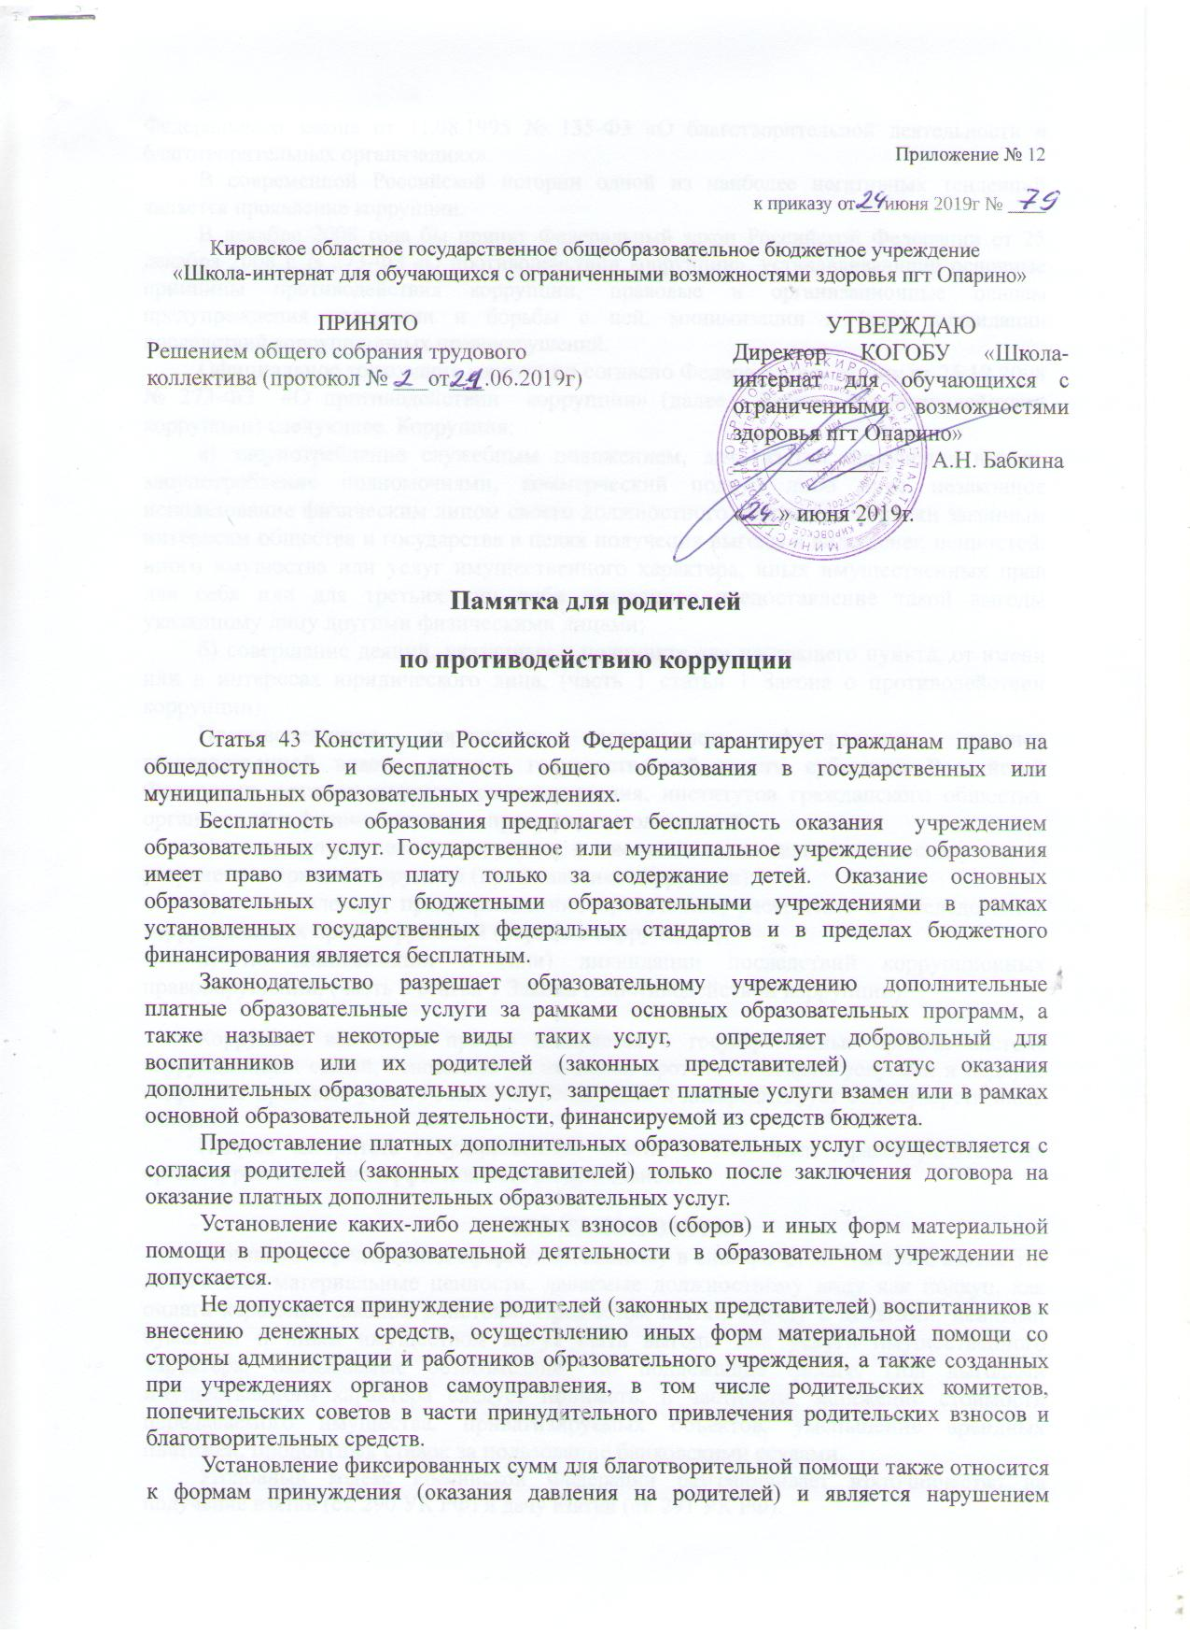Федерального закона от 11.08.1995 № 135-Ф3 «О благотворительной деятельности и благотворительных организациях».

В современной Российской истории одной из наиболее негативных тенденций является проявление коррупции.

В декабре 2008 года бы принят Федеральный закон Российской Федерации от 25 декабря 2008 г. N 273-ФЗ «О противодействии коррупции», устанавливающий основные принципы противодействия коррупции, правовые и организационные основы предупреждения коррупции и борьбы с ней, минимизации и (или) ликвидации последствий коррупционных правонарушений.

Официальное толкование коррупции согласно Федеральному закону от 25.12.2008 № 273-ФЗ «О противодействии коррупции» (далее - Закон о противодействии коррупции) следующее. Коррупция:

а) злоупотребление служебным положением, дача взятки, получение взятки, злоупотребление полномочиями, коммерческий подкуп либо иное незаконное использование физическим лицом своего должностного положения вопреки законным интересам общества и государства в целях получения выгоды в виде денег, ценностей, иного имущества или услуг имущественного характера, иных имущественных прав для себя или для третьих лиц либо незаконное предоставление такой выгоды указанному лицу другими физическими лицами;

б) совершение деяний, указанных в подпункте «а» настоящего пункта, от имени или в интересах юридического лица, (часть 1 статьи 1 Закона о противодействии коррупции).

Противодействие коррупции: деятельность федеральных органов государственной власти, органов государственной власти субъектов Российской Федерации, органов местного самоуправления, институтов гражданского общества, организаций и физических лиц в пределах их полномочий:

а) по предупреждению коррупции, в том числе по выявлению и последующему устранению причин коррупции (профилактика коррупции);

б) по выявлению, предупреждению, пресечению, раскрытию и расследованию коррупционных правонарушений (борьба с коррупцией);

в) по минимизации и (или) ликвидации последствий коррупционных правонарушений, (часть 2 статьи 1 Закона о противодействии коррупции).

Коррупция всё более прочно внедряется в государственные органы, система коррупционных связей, основанная на взаимной протекции, обмене услугами и подкупе подрывает правовые устои Российской Федерации и дискредитирует её государственный аппарат.

Подрыв авторитета государственной власти, в том числе правоохранительных органов, резко снижает эффективность их деятельности.

**ЧТО ТАКОЕ ВЗЯТКА**

Согласно определению, сформулированному в словаре С. И. Ожегова, взятка это деньги или материальные ценности, даваемые должностному лицу как подкуп, как оплата караемых законом действий. Предметом взятки наряду с деньгами, ценными бумагами и иным имуществом могут быть выгоды или услуги имущественного характера, оказываемые безвозмездно, но подлежащие оплате. Под выгодами имущественного характера следует понимать, в частности, занижение стоимости передаваемого имущества, приватизируемых объектов, уменьшение арендных платежей, процентных ставок за пользование банковскими ссудами.

Уголовный кодекс Российской Федерации разграничивает взяточничество на получение взятки (ст. 290 УК РФ) и дачу взятки (ст. 291 УК РФ).

Это две стороны одной медали: взяточничество преступление особого рода, и оно не может быть совершено одним лицом, а требует взаимодействия по крайней мере двух – того, кто получает взятку (взяткополучатель) и того, кто её дает (взяткодатель).

Субъектом получения взятки являются должностные лица - лица, постоянно, временно или по специальному полномочию осуществляющие функции представителя власти (например, работники правоохранительных органов, депутаты) либо выполняющие организационно-распорядительные (например, руководитель учреждения, организации), административно-хозяйственные функции (например, руководитель финансовой службы, службы материально-технического обеспечения) в государственных органах, органах местного самоуправления, государственных и муниципальных учреждениях, а также в Вооруженных Силах Российской Федерации, других войсках и воинских формированиях Российской Федерации.

**Взяткой могут быть:**

Имущество: деньги, ценные бумаги, изделия из драгоценных металлов и камней, автомашины, продукты питания, бытовые приборы, квартиры, загородные дома, гаражи, земельные участки и т.д.;

Услуги и выгоды имущественного характера: ремонтные и строительные работы, санаторные и туристические путевки, оплата развлечений и других расходов полностью или по заниженной стоимости и т.д.;

Взятка, как материальная выгода, может носить завуалированный характер: подарок, погашение несуществующего долга, заключение трудовых договоров с выплатой зарплаты взяточнику, его родственникам или друзьям, получение льготного кредита, завышение гонораров за лекции, статьи и книги, «случайный» выигрыш, уменьшение арендной платы, увеличение процентных ставок по кредиту и так далее.

Размер взятки для наступления уголовной ответственности значения не имеет. Уголовно наказуемо как заранее оговоренное получение ценностей либо имущественных выгод (взятка-подкуп), так и взятка, следующая за совершением должностным лицом действий (бездействия) в пользу взяткодателя, даже если передающий и получающий до этого ни о чем не договаривались и взятка последним даже не предполагалась (взятка-благодарность).

**Действующее уголовное законодательство предусматривает наказание за получение взятки до 12 лет лишения свободы, за дачу взятки до - 8 лет.**

**Если у Вас вымогают взятку, необходимо:**

- вести себя крайне осторожно, вежливо, без заискивания, не допуская опрометчивых высказываний, которые могли бы вымогателем трактоваться либо как готовность, либо как категорический отказ дать взятку или совершить подкуп;

- внимательно выслушать и точно запомнить поставленные Вам условия (размеры сумм, наименование товаров и характер услуг, сроки и способы передачи взятки, форма коммерческого подкупа, последовательность решения вопросов);

- постараться перенести вопрос о времени и месте передачи взятки до следующей беседы или, если это невозможно, предложить хорошо знакомое Вам место для следующей встречи;

- поинтересоваться у собеседника о гарантиях решения вопроса в случае дачи взятки или совершения подкупа;

- не берите инициативу в разговоре на себя, больше «работайте на прием», позволяйте потенциальному взяткополучателю «выговориться», сообщить Вам как можно больше информации;

- незамедлительно сообщить о факте вымогательства взятки в один из правоохранительных органов по месту вашего жительства.

**ЭТО ВАЖНО ЗНАТЬ!**

Письменные заявления о преступлениях принимаются в правоохранительных органах независимо от места и времени совершения преступления круглосуточно.

В дежурной части органа внутренних дел, приемной органов прокуратуры. Вас обязаны выслушать и принять сообщение, при этом Вам следует поинтересоваться фамилией, должностью и рабочим телефоном сотрудника, принявшего сообщение.

Вы имеете право получить копию своего заявления с отметкой о регистрации его в правоохранительном органе.

В случае отказа принять от Вас сообщение (заявление) о даче взятки Вы имеете право обжаловать эти незаконные действия в вышестоящих инстанциях (районных, областных, республиканских, федеральных), а также подать жалобу на неправомерные действия сотрудников правоохранительных органов.